Краснодарский край Калининский район
муниципальное бюджетное учреждение
дополнительного образования дом детского творчества
станицы Гривенской

Информационно-познавательный проект на тему:
«Туризм в России»
«Туристические места в Краснодарском крае»
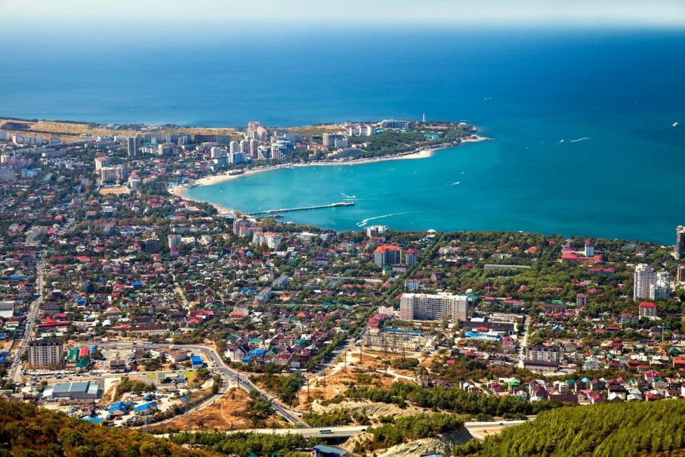
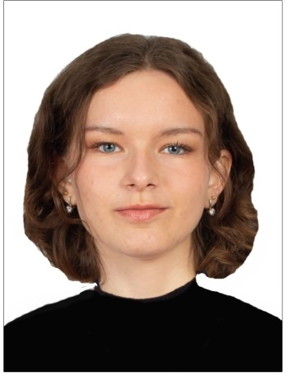

Автор: Петрова Марина

Наставник проекта:
Анна Григорьевна Петрова
объединение «Краеведы- исследователи»

ст. Гривенская 2023г.

Содержание
Введение………………………………………………………………………3
1.Теоретическая часть………………………………………………………..4
1.1. Роль туризма в России…………………………….…………………..4
1.2. Разнообразия туристических направлений…………………………..5
1.3. Классификация видов туризма……………………………………….6-11
1.4. Топ 7 Туристических мест Краснодарского края ……………….9-12
2.Практическая часть………………………………………………………..13
2.1. Создание буклета «Туристические места в Краснодарском крае».
Заключение…………………………………………………………………..14
Список литературы………………………………………………………….15
Приложения…………………………………………………………………..16-29

Введение
Россия безграничная, многогранная и очень красивая страна. В ее распоряжении находится прекрасная земля с морями, вулканами и озерами, а великолепная архитектура среди, которой шикарные соборы и дворцы завораживает не только глаза, но и душу. Прежде чем отправится покорять и изучать новые страны и континенты, я предлагаю хорошенько оглянуться вокруг, посмотреть на свою родину, может быть, стоит начать именно с нее…?
Туризм является одной из крупнейших, высокодоходных и наиболее прогрессивно развивающихся отраслей экономики. Социальный аспект туризма заключается в том, что помимо экономического эффекта туризм обеспечивает восстановление жизненных сил человека и рациональное использование его свободного времени.
Актуальность. У каждого человека внутри, находится маленький путешественник, который желает исследовать и познавать мир! Я хочу сказать, что путешествовать можно не только за пределами своей страны, но и внутри нее, а возможно даже в своем родном крае или отдельном его субъекте!
Цель проекта: узнать о туризме в целом и познакомиться с туристическими местами в Краснодарском крае.
Задачи:
- Определить разнообразие туристических направлений
- Создать буклет «Туристические места в Краснодарском крае»

1.Теоретическая часть
1.1. Роль туризма в России
Развитие туризма в стране является стимулом для развития более 50 отраслей
экономики. Туризм позволяет развивать малый и средний бизнес, увеличивает занятость и самозанятость населения России, способствует повышению качества жизни, сглаживает территориальные диспропорции в нашей большой и разнообразной стране. Естественно, туризм увеличивает поступления в бюджеты всех уровней и способствует развитию экспорта.
В отличие от экспорта товаров туризм экспортирует свои продукты и услуги
непосредственно на территории страны, т.е. потребители сами приезжают за
необходимыми им услугами. Это позволяет участвовать во внешнеэкономической деятельности компаниям, не имеющим объективных возможностей (например, в виду небольших размеров) участвовать в классических экспортных операциях.
Следовательно, потенциал дальнейшего роста въездного и выездного туризма далеко не исчерпан. Российская Федерация располагает богатым природно-географическим потенциалом. Создание современного туристско-рекреационного комплекса, который бы реально давал стране экономические, политические и социальные выгоды – это вполне реальная задача.
Однако для создания современного туристского комплекса необходима грамотная,
четко спланированная и разумно проводимая туристская политика. Под туристской
политикой, как правило, понимается совокупность форм, методов и направлений
воздействия государства на туризм для достижения целей сохранения и развития
социально-экономического комплекса. Туристская политика является одним из видов макроэкономической политики государства, и её воздействие на туризм осуществляется через государственное регулирование туристской деятельности.
Государственное регулирование туристской деятельности в РФ осуществляется путем:
- выделения приоритетных направлений развития туризма в РФ;
- нормативного правового регулирования в сфере туризма;
- разработки и реализации федеральных, отраслевых целевых и региональных программ развития туризма;
- содействия в продвижении туристского продукта на внутреннем и мировом туристских рынках;
- защиты прав и интересов туристов, в том числе оказания им экстренной помощи, а также обеспечения их безопасности;
- содействия кадровому обеспечению в сфере туризма;
- развития научных исследований в сфере туризма;
- стандартизации и классификации объектов туристской индустрии;
- формирования и ведения единого федерального реестра туроператоров;
- информационного обеспечения туризма;
- создания благоприятных условий для развития туристской индустрии;
- оказания государственных услуг в сфере туризма;
- взаимодействия с иностранными государствами и международными организациями в сфере туризма, в том числе через представительства уполномоченного Правительством Российской Федерации федерального органа исполнительной власти за пределами РФ.

Следовательно, туристская политика должна строиться на основе соблюдений
Конституции Российской Федерации, общепризнанных принципов и норм международного права и обязательств, вытекающих из международных договоров Российской Федерации, законодательства Российской Федерации, а также социальных и экономических показателей и исследований российского и зарубежного туристских рынков.
Таким образом, право на отдых является естественным следствием права на труд, закрепленное Конституцией Российской Федерации. И ответственность государства не может ограничиваться простым признанием этого права, а должна вести к созданию соответствующих практических условий для эффективного развития туризма, являющимся неотъемлемым спутником отдыха и работы современного человека.
1.2. Разнообразия туристических направлений
Туризм, как научное направление и как социально-экономическое явление, систематизируется по однородным признакам или его аспектам. Например, по практическим целям туриста и др. Классификация важна в первую очередь для создания целевых и региональных программ развития видов туризма с учётом специфики территории.
Согласно классификации американского учёного В. Смита, которая опирается на цели и основные мотивы путешествия различают туризм: этнический, культурный, исторический, экологический, рекреационный, деловой. Однако, если учитывать эволюцию туризма, то классификация туристской деятельности может быть многоуровневой и включать основные критерии:
- Цель поездки
- Форма организации
- Возрастная категория
- Численность путешествующих
- Продолжительность путешествия
- Интенсивность туристического потока
- Используемые транспортные средства
- Источники финансирования

Строго говоря, понятие «туризм» охватывает любое перемещение человека, не связанное с переездом на новое постоянное место жительство или выход на постоянную работу.
1.3. Классификация видов туризма
Туризм – это выезд человека из места его постоянного проживания с оздоровительными, познавательными и другими целями.
Туризм сейчас очень развит, одни его направления наращивают популярность, другие отходят в сторону, периодически появляются совершенно новые.
Непрерывное развитие туристической отрасли идет постоянно, никогда не стоит на месте.
В зависимости от территории
Внутренний туризм предполагает путешествие человека по территории той страны, гражданином которой он является, без выезда за пределы ее границ.
Въездной туризм – такое путешествие, когда человек, который постоянно живет в одной стране, отправляется в другое государство.
Выездной туризм – это поездка в другую страну.
По способу организации
Дикий – отдых вне организованных групп, специальных мест отдыха, с проживанием в непосредственной близости к природе.
Стихийный — вид туризма, развитие которого идет без заранее подготовленного плана.
Организованный – заранее разработанная поездка, организацией которой занимается профессиональная организация. Это может быть регулятор, туристическая фирма или туроператор.
Самостоятельный – готовится на добровольной основе, собственными силами, либо туристскими клубами, организациями, союзами.
По цели поездки
Эта классификация включает в себя несколько видов:
- деловой;
- гастрономический;
- спортивный;
- рекреационный;
- медицинский;
- оздоровительный.

Эти виды туризма определяются исходя из того, что планируется делать во время путешествия.
По численности
Одиночный – поездка осуществляется единолично, без привлечения других людей.
Парный – путешествие проходит в паре с другим человеком.
Семейный – в поездку отправляются члены одной семьи.
Групповой – путешествие происходит в составе специальной группы, собранной и организованной с целью туризма.
По продолжительности
Однодневный – самая простая разновидность, предполагает проведение поездки, которая займет только один день.
Многодневный – предусматривает путешествие, длина которого будет больше трех суток.
Длительный – продолжительность такого путешествия не имеет выраженных временных рамок, длится больше 14-21 дня.
По способу передвижения
Пеший – туризм, который может быть организован в любом месте и в любое время, без использования специальной техники. К примеру, к водоемам, в парк, лес.
Вело – вид спортивного туризма, для которого понадобится велосипед, может осуществляться по ровной и пресечённой местности.
Авто – это путешествие, в которое человек отправляется на машине, чаще всего поездка занимает несколько дней, может предполагать выезд за пределы региона своего проживания или в другую страну.
Мото – туризм с использованием фототехники, чаще проводится в горной местности.
Водный – предполагает преодоление водных препятствий, это может быть сплав по рекам, круиз на теплоходе, плавание на байдарках, прогулки на яхтах и другие подвиды.

1.4. Топ 7 Туристических мест в Краснодарском крае
1. Выставочный комплекс «Атамань»
Номер один в этом списке – этнографический выставочный комплекс «Атамань». Это не просто сосредоточие казачьих традиций, истории и культуры. Сюда приезжают целыми семьями, чтобы весело провести время. Ведь в «Атамани» в течение года один праздник сменяет другой.
Здесь проводятся гастрономические, патриотические, музыкальные фестивали и тематические выставки. А в хатах хозяюшки и ремесленники учат туристов премудростям приготовления вкуснейших кубанских блюд и организуют мастер-классы по изготовлению поделок. Кроме того, гости могут поучаствовать в обрядах кубанских казаков: сватовстве, свадьбе, посвящении мальчика в казаки, проводах на военную службу, казачьей ярмарке.
Адрес: Темрюкский район, станица Тамань, улица Лебедева, 102.
2.Сафари-парк
Сегодня это не только зоопарк, но и единственный на черноморском побережье реабилитационный центр для животных. Здесь собрано около 500 зверей со всего света – от слона, тигров и белых медведей до крохотных ящериц. Условия их содержания максимально приближены к природным. Также в парке расположен музей «Из глубины веков и вод…» с более чем 5 тыс. экспонатов. А еще парк можно увидеть с высоты птичьего полета, за 20 минут поднявшись по канатно-кресельной дороге на Маркотхский хребет на высоту 640 км. Наверху открываются незабываемый панорамный вид на Геленджикскую бухту с одной стороны и величественная горная цепь начала Большого Кавказского хребта – с другой. Прогулявшись по живописной тропинке, можно увидеть древний дольмен, наследие бронзового века. На верхней площадке парка открыта «Выставка бабочек».
Адрес: Геленджик, федеральная дорога М-4 «Дон», 1511 км.
3. Парк развлечений и отдыха «Долина Сукко»
На территории парка растут уникальные водные кипарисы. Это одна из визитных курортных карточек не только Анапы, но и всего Краснодарского края. В разгар летнего курортного сезона озеро посещают до 4 тыс. туристов в день.
Высота болотных кипарисов Сукко достигает 30 метров, а толщина их стволов – 1,5 метра. В 2020 году озеро пережило жесткую засуху. Были брошены все силы, чтобы спасти уникальные деревья. Часть молодых побегов кипарисов пересадили в питомник. Там прижились около 150 растений. Когда они наберут силу, молодь вернут на озеро. Взрослые кипарисы также удалось сохранить. Сейчас уровень воды в озере достаточный. И туристы могут любоваться этим чудом флоры. Кстати, территорию парка перед курортным сезоном привели в порядок, для посетителей сделали удобную навигацию. В парке оборудованы беседки, детская игровая площадка и лаундж-зона. Есть песчано-галечный пляж. Напрокат можно взять лодку или катамаран и максимально близко подплыть к кипарисам, чтобы сделать незабываемые фото. А для любителей острых ощущений работает экстремальный аттракцион Zipline, который позволит туристам отправиться в полет над озером по стальному канату со скоростью 50 км в час.
Адрес: Анапа, село Сукко, пер. Речной проезд.
4. Культурный центр «Старый парк»
Это первый на черноморском побережье тематический архитектурный парк, созданный подвижником Александром Алексеевым. Здесь можно увидеть архитектурные объекты, связанные с разными эпохами и странами – Древней Грецией, Египтом, Средневековой Европой. При этом все постройки парка дополняют друг друга, создавая единое культурное пространство. Также естественными экспонатами этого места являются деревья, кустарники и цветы, прудики, фонтаны и Акведук, стилизованный под древнее сооружение.
В парке есть художественная галерея, где проводятся выставки, и театр со зрительным залом на 150 мест, где регулярно проходят представления и концерты.
Адрес: Геленджик, село Кабардинка, ул. Черноморская, 55.
5. Лотосовые плантации.
Одна из самых красивых и романтичных экскурсий, которую можно совершить на азовском побережье Краснодарского края, – поездка на лотосовые плантации. С лотосом связано большое количество легенд и поверий. Одно из них гласит: если на раскрывшийся лотос прошептать имя любимого человека, то вы будете вместе с ним всю жизнь.
Самый лучший период для посещения плантаций этого растения – начало июля и практически до конца августа.
Адрес: Ахтанизовский и Старотитаровский лиманы в Темрюкском районе, заповедник «Садки» в лимане Замарайкин в Приморско-Ахтарском районе.
6 Свирское ущелье.
По сравнению с предыдущими местами отдыха, этот туробъект менее раскручен. Но здесь определенно стоит побывать любителям природных красот и мистических мест. Дорога в ущелье отмечена краской на валунах, гальке и деревьях. Протяженность пешего маршрута – около 3500 метров.
Туристам будут интересны водопад, который, по поверьям, исполняет желания, дольмен и загадочный Лунный камень. Так, те, кто был на водопаде, рассказывают, что, омывшись в нем, человек может очиститься от грехов. А еще водопад якобы может исполнить желание бездетной пары о наследнике, если помолиться святому Александру Свирскому, с именем которого связано ущелье.
Также туристы могут осмотреть корытообразный дольмен Слава, который относят к древнейшим сооружениям бронзового века. Монолит вытесан из глыбы песчаника и считается местом древней силы. Еще один такой энергетический объект – Лунный камень – огромная глыба с основанием около 10 метров и высотой в 4–5 метров. Рассказывается, что, если постоять около него, одежда может начать светиться. Также, по поверьям, если прикоснуться к Лунному камню, он заберет тревоги и волнения.
Адрес: поселок Лазаревский на берегу реки Свирки, является частью Сочинского национального парка.
7 Подводный музей «Большой Утриш».
Пожалуй, самое необычное туристическое место – подводный музей, который создали сотрудники дайвинг-центра «Утриш». Экспозиция началась в 2009 году с якорей старинных турецких парусников XIX века. Затем здесь стали устанавливать статуи. Самая заметная из них – фигура Посейдона с трезубцем. Вокруг нее много рыб, рачков и других морских обитателей.
Также туристы, погрузившись в музей, могут увидеть бюсты советских вождей – Ленина и Сталина. Скульптуры находятся на глубине от 6 до 8 метров. А для детей создана своя экспозиция на небольшой глубине с пиратскими сундуками, фигурками зверей и сказочных персонажей.
Музей регулярно пополняется новыми экспонатами. Кстати, совершать здесь погружения могут туристы- колясочники.
Адрес: Анапа, поселок Большой Утриш, район дельфинария.

2.Практическая часть

2.1. Создание буклета «Туристические места в Краснодарском крае»
«Туризм в России» очень интересная и познавательная тема. Так как я выяснила, что это тема актуальна, значит мое решение создать продукт: буклет «Туристические места в Краснодарском крае» будет правильным. В нем я расскажу и покажу 7 объектов, которые поражают своей красотой и находятся они в Краснодарском крае. Весь смысл буклета будет в том, что – бы показать учащимся всю прелесть природы, что ради этого не стоит уезжать за границу и тратить неимоверное количество денег, а самое главное то – что Россия стремительно развивается в сфере туризма!

Заключение
В ходе проекта мне удалось узнать много интересного про туризм именно в России. Поближе узнать всю истории и как туризм связан с экономикой страны. Я сделала вывод о том, что в России природа невероятно красивая, о том, что туризм важен и нужен людям. На просторах интернета я узнала, что по прогнозам в ближайшие 10-15 лет туризм мог бы оказать значительное позитивное влияние на экономику страны и ее крупных городов. Таким образом, туризм, являясь выгодной отраслью экономики, может стать при соответствующих условиях важнейшей статьей валового национального дохода России.
Проект натолкнул меня на ту мысль, что в России находиться много разнообразных чудес, которые играют важную роль. И я буду стараться чтобы, об этих достопримечательностях узнали как можно больше людей!
И завершить свой проект хочу фотоочерком моих путешествий по России. (приложение ссылка на ролик)

Литература
https://cyberleninka.ru/article/n/mesto-i-rol-turizma-v-rossiyskoy-ekonomike
https://ru.wikipedia.org/wiki/Виды_туризма
7 топовых туристических мест Кубани (kubnews.ru)

